

Entregable 2.2. Documento de Análisis Funcional - 18122022

|  |  |
| --- | --- |
|  | Entregable 2.2. Documento de Análisis Funcional - 18122022  Versión: 0.1 | Nivel de seguridad N3 - Confidencial |

Índice

1 | Introducción 4

1.1 Destinatarios 4

1.2 Contenido del documento 4

2 | Objetivos y restricciones 5

2.1 Objetivos General 5

2.2 Objetivos Específicos 5

3 | Alcance 6

3.1 Apartados del Acta Funcional: 7

**3.1.1** **Apartado Análisis:** 7

**3.1.2** **Apartado Diagrama de Procesos:** 7

**3.1.3** **Apartado Anexos:** 7

4 | Análisis 8

4.1 Descripción de subsistemas 8

**4.1.1** **Módulos Principales:** 8

**4.1.2** **Módulos Complementarios:** 9

4.2 Listado de Casos de Uso 11

4.3 Inventario de roles 15

4.4 Especificación de Casos de Uso 16

**4.4.1** CU01 Visualizar acerca de OLCE 18

**4.4.2** CU02 Visualizar indicadores nacionales 18

**4.4.3** CU03 Visualizar front de los Indicadores 19

**4.4.4** CU04 Visualizar indicadores multilaterales 20

**4.4.5** CU05 Visualizar Indicador Multilateral 1 - LPI 21

**4.4.6** CU06 Visualizar Indicador Multilateral 2 - Survey 22

**4.4.7** CU07 Visualizar Indicador Multilateral 3 - Data World Bank 23

**4.4.8** CU08 Visualizar Comparativo de costos 24

**4.4.9** CU09 Visualizar Directorio de Servicios Logísticos 25

**4.4.10** CU10 Visualizar Nueva Normativa 26

**4.4.11** CU11 Visualizar Documento de interés 27

**4.4.12** CU12 Visualizar Noticias 28

**4.4.13** CU13 Visualizar Fuentes de información adicionales 29

**4.4.14** CU14 Visualizar Canal de Aprendizaje 30

**4.4.15** CU15 Visualizar Redes Sociales 31

**4.4.16** CU16 Visualizar Eventos 32

**4.4.17** CU17 Visualizar Visores Geográficos 33

**4.4.18** CU18 Visualizar Visor de infraestructura de transporte 34

**4.4.19** CU19 Visualizar Visor de flujos de comercio exterior 34

**4.4.20** CU20 Visualizar Visor de futura infraestructura de transporte 35

**4.4.21** CU21 Visualizar Visor de gestión de terminales portuarias 35

**4.4.22** CU22 Visualizar API 36

**4.4.23** CU23 Visualizar MISLO 37

4.5 Listado de Historias de usuarios 38

5 | Diagrama de Procesos 43

5.1 Gestión de Indicadores Nacionales 43

5.2 Gestión de Indicadores Multilaterales 44

5.3 Gestión de Directorio de Empresas 45

5.4 Gestión de Simulador de Costos 46

5.5 Gestión de Contenido 47

6 | Anexos 49

6.1 Especificación de requisitos 49

6.2 Matriz de trazabilidad de requisitos 49

6.3 Listado de indicadores 49

6.4 EN-OLCE-Plan de Pruebas 49

6.5 Diagrama de procesos 49

7 | Historia de Cambios 50

# Introducción

## Destinatarios

El presente documento de Análisis Funcional va dirigido al Ministerio de Comercio Exterior y Turismo de la República de Perú, MINCETUR, Unidad Ejecutora 005: Ventanilla Única de Comercio Exterior – Segunda Etapa (el “Cliente”), en el Pliego 035: MINCETUR (en adelante EL PROYECTO) que tiene como objetivo mejorar la competitividad del sector transable peruano con el fin que los agentes de comercio exterior enfrenten costos competitivos de operación

Dentro de dicho proyecto, se incluye el presente servicio de consultoría, “**Realizar el Análisis, Diseño, Desarrollo e Implementación de un portal web para el Observatorio Logístico de Comercio Exterior en la Ventanilla Única de Comercio Exterior del Perú. (OLCE)**” (el “Servicio”) en el que se le proporcionará un Portal Web (La “Solución”).

## Contenido del documento

El documento de Análisis Funcional, es el entregable que muestra la concepción de los Requerimientos presentados en el documento TDR, junto con el análisis y alcance obtenido producto de las diversas reuniones realizadas con los usuarios involucrados y todo el proceso trabajado por los especialistas.

Por tanto, a partir del documento presentado se pretende realizar el desarrollo del servicio indicado en el punto anterior, en base a ello se presentan dos frentes:

* **Análisis**, alcance obtenido por los usuarios involucrados y desarrollo de los procesos realizados por los expertos, para lo cual se presenta como respaldo el listado de las historias de usuarios encontradas.

# Objetivos y restricciones

Detalle de los objetivos del presente documento:

## Objetivos General

Realizar el **Análisis Funcional** de un portal web para el Observatorio Logístico de Comercio Exterior en la Ventanilla Única de Comercio Exterior del Perú. (OLCE)

## Objetivos Específicos

* **Complementar el análisis** para la implementación del Portal Web a partir de la información obtenida.
* **Definir indicadores**.

# Alcance

El alcance principal de este documento es presentar el análisis de los requerimientos relacionado a la Implementación de Portal Web para el Observatorio Logístico de Comercio Exterior de la VUCE – OLCEPerú.

El alcance como requerimientos contempla lo siguientes módulos:

* Acerca de OLCE
* Módulo de Indicadores
* Módulo de Indicadores Multilaterales
* Nueva Normativa
* Documentos de Interés
* Noticias
* Eventos
* Fuente de Información Adicionales
* Canal de Aprendizaje
* Redes Sociales
* Directorio de Servicios Logísticos
* Simulador de Costos
* Visores Geográficos
* API
* MISLO

## Apartados del Acta Funcional:

### **Apartado Análisis:**

Ubicación “4. Análisis”, donde se ubica el detalle y desglose del análisis realizado para cada uno de los módulos de la Web OLCE. El análisis se desarrolla mediante la Descripción de sus subsistemas y la ubicación de cada uno de ellos permitiendo ubicar la ruta con la información de los módulos principales y complementarios, así mismo el apartado análisis cuenta con el listado de los casos de usos asociados a las diferentes historias de usuarios, especificación de cada uno de los casos de uso y finalmente el listado de las historias de usuario con análisis según la información recopilada para ser implementada.

### **Apartado Diagrama de Procesos:**

Ubicación “5. Diagrama de Procesos”, donde se ubica el detalle de los procesos realizados para la gestión de los indicadores nacionales e internacionales, así como el detalle para la gestión de contenidos estáticos del Portal OLCE.

### **Apartado Anexos:**

Ubicación “6. Anexos”, donde se ubica el detalle de los documentos presentados como parte del Entregable, entre ellos la matriz de trazabilidad de requisitos, con el listado de historias de usuarios según entrega de ralease.

# Análisis

## Descripción de subsistemas

### **Módulos Principales:**

* Acerca de OLCE:

Subsistema que brinda información al usuario acerca del observatorio, su estructura, breve resumen de su contenido y pone en contexto al usuario acerca de la información que podrá consultar en el Portal.

Ruta: Entregable 2.2.2. Documento de Análisis Funcional/2.1. Acerca de OLCE

* Módulo de Indicadores:

Subsistema de indicadores nacionales agrupados por familias, que permite al usuario realizar el analices del mismo mediante tablas y gráficos, así como la visualización y descarga de la ficha de su información.

Ruta: Entregable 2.2.2. Documento de Análisis Funcional/ 2.2. Módulo de Indicadores

* Módulo de Indicadores Multilaterales:

Subsistema de indicadores internacionales que permite al usuario realizar una comparativa entre Perú y demás países, mediante las diferentes tablas y gráficos.

Ruta: Entregable 2.2.2. Documento de Análisis Funcional/ 2.3. Módulo de Indicadores Multilaterales

* MISLO:

Subsistema que permite tener acceso directo al Módulo de Información sobre los servicios de logística de comercio exterior (MISLO) de la VUCE para que los operadores puedan transmitir y actualizar su información en este módulo.

Ruta: Entregable 2.2.2. Documento de Análisis Funcional/ 2.15. MISLO

* API:

Subsistema que permite a los usuarios externos acceder de manera directa y rápida a cierta información seleccionada del Observatorio.

Ruta: Entregable 2.2.2. Documento de Análisis Funcional/ 2.14. API

* Directorio de Servicios Logísticos

Subsistema que permite al usuario realizar una búsqueda de los operadores logísticos autorizados.

Ruta: Entregable 2.2.2. Documento de Análisis Funcional/ 2.5. Directorio de Servicios Logísticos

* Visores Geográficos:

Subsistema que presenta información relevante mediante el uso de gráficas dinámicas y mapas interactivos, así mismo, permite la interacción del usuario con la información y facilita la comprensión de la misma

Ruta: Entregable 2.2.2. Documento de Análisis Funcional/ 2.13. Visores Geográficos

* Comparativo de costos:

Subsistema que permite al usuario realizar una comparativa de los precios que tienen los operadores logísticos respectos a los diferentes servicios que estos brindan.

Ruta: Entregable 2.2.2. Documento de Análisis Funcional/ 2.4. Comparativo de costos

### **Módulos Complementarios:**

* Nueva Normativa:

Subsistema que contiene una sección informativa permitiendo publicar información de las normativas relacionada con el comercio exterior.

Ruta: Entregable 2.2.2. Documento de Análisis Funcional/2.6. Nueva Normativa

* Documento de interés:

Subsistema que permite poner a disposición de los usuarios información de su interés, mediante diferentes tipos de documentos.

Ruta: Entregable 2.2.2. Documento de Análisis Funcional/2.7. Documento de interés

* Noticias:

Subsistema que permita mantener informado al usuario mediante las noticias a realizarse relacionadas con el sistema logístico de Perú.

Ruta: Entregable 2.2.2. Documento de Análisis Funcional/ 2.8. Noticias

* Eventos:

Subsistema que permite mantener informado al usuario mediante los eventos a realizarse relacionados con el sistema logístico de Perú.

Ruta: Entregable 2.2.2. Documento de Análisis Funcional/ 2.12. Eventos

* Fuentes de información adicionales:

Subsistema que permite brindar a los usuarios un catálogo de plataformas de información complementarios al observatorio mismo.

Ruta: Entregable 2.2.2. Documento de Análisis Funcional/ 2.9. Fuentes de información adicionales

* Canal de Aprendizaje:

Subsistema que permite a los usuarios ampliar su conocimiento sobre la tecnología, los procesos y los sistemas, mediante los diferentes cursos o publicaciones realizadas.

Ruta: Entregable 2.2.2. Documento de Análisis Funcional/ 2.10. Canal de Aprendizaje

* Redes Sociales:

Subsistema de presentación de publicaciones a las redes sociales de MINCETUR.

Ruta: Entregable 2.2.2. Documento de Análisis Funcional/ 2.11. Redes Sociales

## Listado de Casos de Uso

|  |  |  |  |  |
| --- | --- | --- | --- | --- |
| **NOMBRE** | **CÓDIGO DE CU** | **NOMBRE DE CU** | **CÓDIGO DE HU** | **NOMBRE DE HU** |
| Acerca de OLCE | CU01 | Visualizar acerca de OLCE | HU_1.1 | Visualizar Acerca de OLCE |
| Módulo de indicadores | CU02 | Visualizar indicadores nacionales | HU_2.1 | Visualizar indicadores nacionales |
| CU03 | Visualizar front de los Indicadores | HU_2.2 | Visualizar dashboard del Indicador |
| HU_2.3 | Visualizar tabla de datos del Indicador |
| HU_2.4 | Visualizar ficha del Indicador |
| HU_2.5 | Calcular información de Indicador 1.1.1 |
| HU_2.6 | Calcular información de Indicador 1.1.2 |
| HU_2.7 | Calcular información de Indicador 1.1.3 |
| HU_2.8 | Calcular información de Indicador 1.3 |
| HU_2.9 | Calcular información de Indicador 1.6 |
| HU_2.10 | Calcular información de Indicador 2.1.1 |
| HU_2.11 | Calcular información de Indicador 2.1.2 |
| HU_2.12 | Calcular información de Indicador 2.2.1 |
| HU_2.13 | Calcular información de Indicador 2.2.2 |
| HU_2.14 | Calcular información de Indicador 2.3.1 |
| HU_2.15 | Calcular información de Indicador 2.3.2 |
| HU_2.16 | Calcular información de Indicador 2.4.1 |
| HU_2.17 | Calcular información de Indicador 2.4.2 |
| HU_2.18 | Calcular información de Indicador 2.5.3 |
| HU_2.19 | Calcular información de Indicador 2.11 |
| HU_2.20 | Calcular información de Indicador 3.6 |
| HU_2.21 | Calcular información de Indicador 3.7 |
| HU_2.22 | Calcular información de Indicador 3.8 |
| HU_2.23 | Calcular información de Indicador 3.9 |
| HU_2.24 | Calcular información de Indicador 4.4 |
| HU_2.25 | Calcular información de Indicador 4.7 |
| HU_2.26 | Calcular información de Indicador 4.8 |
| HU_2.27 | Calcular información de Indicador 2.7.2 |
| HU_2.28 | Calcular información de Indicador 2.1 |
| HU_2.29 | Calcular información de Indicador 3.13.1 |
| HU_2.30 | Calcular información de Indicador 3.13.2 |
| HU_2.31 | Calcular información de Indicador 3.13.3 |
| HU_2.32 | Calcular información de Indicador 3.13.4 |
| HU_2.33 | Calcular información de Indicador 1.9 |
| HU_2.34 | Calcular información de Indicador 2.6 |
| HU_2.35 | Calcular información de Indicador 4.3.1 |
| HU_2.36 | Calcular información de Indicador 4.3.2 |
| HU_2.37 | Calcular información de Indicador 4.3.3 |
| HU_2.38 | Calcular información de Indicador 4.3.4 |
| HU_2.39 | Calcular información de Indicador 1.8 |
| HU_2.40 | Calcular información de Indicador 2.8 |
| HU_2.41 | Calcular información de Indicador 1.2 |
| HU_2.42 | Calcular información de Indicador 2.5.1 |
| HU_2.43 | Calcular información de Indicador 5.2 |
| HU_2.44 | Calcular información de Indicador 5.3 |
| HU_2.45 | Calcular información de Indicador 2.12 |
| HU_2.46 | Obtener data del MEF |
| Módulo de indicadores Multilaterales | CU04 | Visualizar indicadores multilaterales | HU_3.1 | Visualizar indicadores multilaterales |
| CU05 | Visualizar Indicador Multilateral 1 - LPI | HU_3.2 | Obtener data LPI |
| HU_3.3 | Visualizar indicador LPI |
| HU_3.4 | Visualizar pestaña Resumen |
| HU_3.5 | Visualizar pestaña Posicionamiento Mundial |
| HU_3.6 | Visualizar pestaña Comparativo por indicador |
| CU06 | Visualizar Indicador Multilateral 2 - Survey | HU_3.7 | Obtener data de Survey |
| HU_3.8 | Visualizar indicador Survey |
| HU_3.9 | Visualizar pestaña Resumen |
| HU_3.10 | Visualizar pestaña Comparativa Mundial Puntuación |
| HU_3.11 | Visualizar pestaña Comparación por medidas de implementación |
| CU07 | Visualizar Indicador Multilateral 3 - Data World Bank | HU_3.12 | Obtener data de Bancomundial |
| HU_3.13 | Visualizar indicador Data World Bank |
| HU_3.14 | Visualizar pestaña Resumen |
| HU_3.15 | Visualizar pestaña Patentes |
| HU_3.16 | Visualizar pestaña Transporte Marítimo |
| HU_3.17 | Visualizar pestaña Ferrocarriles |
| HU_3.18 | Visualizar pestaña Transporte Aéreo |
| Comparativo de costos | CU08 | Visualizar Comparativo de costos | HU_4.1 | Visualizar Comparativo de costos logísticos |
| HU_4.2 | Visualizar opciones de búsqueda |
| HU_4.3 | Visualizar el ordenamiento de empresas |
| HU_4.4 | Visualizar listado de empresas |
| Directorio de Servicios Logísticos | CU09 | Visualizar Directorio de Servicios Logísticos | HU_5.1 | Visualizar Directorio Logístico |
| HU_5.2 | Visualizar opciones de búsqueda |
| HU_5.3 | Visualizar el ordenamiento del listado de empresas |
| HU_5.4 | Visualizar listado de empresas |
| HU_5.5 | Visualizar mapa |
| Nueva Normativa | CU10 | Visualizar Nueva Normativa | HU_6.1 | Visualizar Nueva Normativa |
| HU_6.2 | Visualizar opciones de búsqueda |
| HU_6.3 | Visualizar más descargados |
| HU_6.4 | Visualizar destacados |
| HU_6.5 | Visualizar el ordenamiento del listado de normativas |
| HU_6.6 | Visualizar listado de normas registradas |
| Documentos de interés | CU11 | Visualizar Documento de interés | HU_7.1 | Visualizar Documentos de interés |
| HU_7.2 | Visualizar opciones de búsqueda |
| HU_7.3 | Visualizar más descargados |
| HU_7.4 | Visualizar el ordenamiento del listado de documentos |
| HU_7.5 | Visualizar listado de documentos de interés registrados |
| Noticias | CU12 | Visualizar Noticias | HU_8.1 | Visualizar Noticias |
| HU_8.2 | Visualizar opciones de búsqueda |
| HU_8.3 | Visualizar más leídos |
| HU_8.4 | Visualizar más valorados |
| HU_8.5 | Visualizar destacados |
| HU_8.6 | Visualizar listado de noticias registradas |
| Fuentes de información adicionales | CU13 | Visualizar Fuentes de información adicionales | HU_9.1 | Visualizar Fuentes de información adicionales |
| HU_9.2 | Visualizar opciones de búsqueda |
| HU_9.3 | Visualizar el ordenamiento del listado de fuentes de información |
| HU_9.4 | Visualizar listado de fuentes de información adicionales registradas |
| Canal de aprendizaje | CU14 | Visualizar Canal de Aprendizaje | HU_10.1 | Visualizar Canal de aprendizaje |
| HU_10.2 | Visualizar opciones de búsqueda |
| HU_10.3 | Visualizar más vistos |
| HU_10.4 | Visualizar mejor valorados |
| HU_10.5 | Visualizar destacados |
| HU_10.6 | Visualizar listado de capacitaciones y cursos registrados |
| Redes Sociales | CU15 | Visualizar Redes Sociales | HU_11.1 | Visualizar Redes Sociales |
| Eventos | CU16 | Visualizar Eventos | HU_12.1 | Visualizar eventos |
| HU_12.2 | Visualizar destacados |
| HU_12.3 | Visualizar opciones de búsqueda |
| HU_12.4 | Visualizar listado de eventos registrados |
| Visores Geográficos | CU17 | Visualizar Visores Geográficos |  |  |
| CU18 | Visualizar Visor de infraestructura de transporte | HU_001 | Visualizar portada de SM Infraestructura de Transporte |
| HU_002 | Obtención de datos - Mapa de Aeropuertos |
| HU_003 | Visualizar Mapa de Aeropuertos |
| HU_004 | Obtención de datos - Mapa de Carreteras |
| HU_005 | Visualizar Mapa de Carreteras |
| HU_006 | Obtención de datos - Mapa de Pasos de Frontera |
| HU_007 | Visualizar Mapa de Pasos de Frontera |
| HU_008 | Obtención de datos - Mapa de Puertos |
| HU_009 | Visualizar Mapa de Puertos |
| HU_010 | Obtención de datos - Mapa de Zonas Económicas Especiales |
| HU_011 | Visualizar Mapa de Zonas Económicas especiales |
| CU19 | Visualizar Visor de flujos de comercio exterior | HU_012 | Visualizar portada de SM Flujos de Comercio Exterior |
| HU_013 | Obtención de datos - Mapa de Exportaciones |
| HU_014 | Visualizar Mapa de Exportaciones |
| HU_015 | Obtención de datos - Mapa de Flujo por Zonas Económicas Especiales |
| HU_016 | Visualizar Mapa de Flujo por Zonas Económicas Especiales |
| HU_017 | Obtención de datos - Mapa de Importaciones |
| HU_018 | Visualizar Mapa de Importaciones |
| CU20 | Visualizar Visor de futura infraestructura de transporte | HU_019 | Visualizar portada de SM Infraestructura de Transporte Futura |
| HU_020 | Obtención de datos - Mapa de futuros proyectos de infraestructura ferroviaria |
| HU_021 | Visualizar mapa de futuros proyectos de infraestructura ferroviaria |
| HU_022 | Obtención de datos - Mapa de futuros proyectos de infraestructura logística |
| HU_023 | Visualizar mapa de futuros proyectos de infraestructura marítima |
| HU_024 | Obtención de datos - Mapa de futuros proyectos de infraestructura marítima |
| HU_025 | Visualizar mapa de futuros proyectos de infraestructura marítima |
| HU_026 | Obtención de datos - Mapa de futuros proyectos de infraestructura vial |
| HU_027 | Visualizar mapa de futuros proyectos de infraestructura vial |
| CU21 | Visualizar Visor de gestión de terminales portuarias | HU_028 | Visualizar portada de SM de Gestión de Terminales portuarios |
| HU_029 | Obtención de datos - Tráfico de Carga de los Puertos del Perú |
| HU_030 | Visualizar tráfico de carga de los puertos del Perú |
| HU_031 | Obtención de datos - Movimiento de Carga de los principales puertos a Nivel Nacional |
| HU_032 | Visualizar movimiento de carga en principales puertos del Perú |
| HU_033 | Obtención de datos - Movimiento naves atendidas a Nivel Nacional |
| HU_034 | Visualizar movimiento de naves atendidas a nivel nacional |
| HU_035 | Obtención de datos - Tiempo de Estadía en los Terminales Portuarios |
| HU_036 | Visualizar información de tiempo de estadía en los terminales portuarios |
| HU_037 | Obtención de datos - Tasa de Ocupación de los Terminales Portuarios Concesionados |
| HU_038 | Visualizar tasa de ocupación de los terminales portuarios concesionados |
| API | CU22 | Visualizar API | HU_14.1 | Visualizar Consumo de datos y API |
| MISLO | CU23 | Visualizar MISLO | HU_15.1 | Visualizar detalle MISLO |

## Inventario de roles

|  |  |
| --- | --- |
| **Rol** | **Descripción** |
| Administrador | Rol que realiza la administración desde el CMS, haciendo que el usuario visualice la información, en el Portal OLCE.  *La administración del CMS no se encuentra comprendida como parte de los Casos de Uso u Historias de Usuario de la visualización del Portal, debido a que la administración y configuración del CMS, corresponden a documentación especifica. |
| Usuario | Rol que accede al Portal OLCE, el cual podrá acceder a todas las opciones disponibles del Portal. |

## Especificación de Casos de Uso

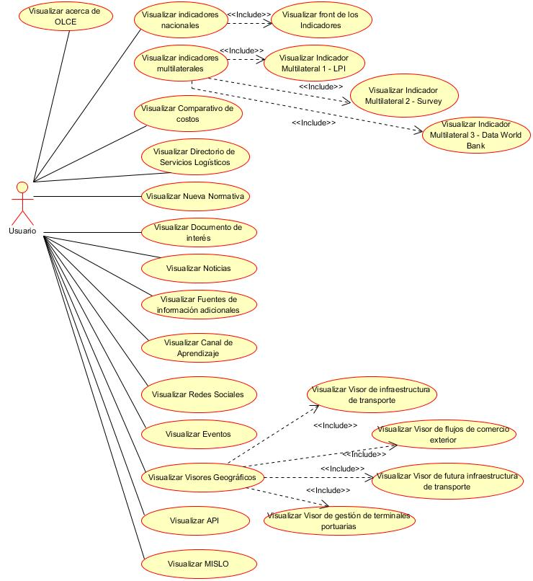

|  |  |  |
| --- | --- | --- |
| **NOMBRE** | **CÓDIGO DE CU** | **NOMBRE DE CU** |
| Acerca de OLCE | CU01 | Visualizar acerca de OLCE |
| Módulo de indicadores | CU02 | Visualizar indicadores nacionales |
| CU03 | Visualizar front de los Indicadores |
| Módulo de indicadores Multilaterales | CU04 | Visualizar indicadores multilaterales |
| CU05 | Visualizar Indicador Multilateral 1 - LPI |
| CU06 | Visualizar Indicador Multilateral 2 - Survey |
| CU07 | Visualizar Indicador Multilateral 3 - Data World Bank |
| Comparativo de costos | CU08 | Visualizar Comparativo de costos |
| Directorio de Servicios Logísticos | CU09 | Visualizar Directorio de Servicios Logísticos |
| Nueva Normativa | CU10 | Visualizar Nueva Normativa |
| Documentos de interés | CU11 | Visualizar Documento de interés |
| Noticias | CU12 | Visualizar Noticias |
| Fuentes de información adicionales | CU13 | Visualizar Fuentes de información adicionales |
| Canal de aprendizaje | CU14 | Visualizar Canal de Aprendizaje |
| Redes Sociales | CU15 | Visualizar Redes Sociales |
| Eventos | CU16 | Visualizar Eventos |
| Visores Geográficos | CU17 | Visualizar Visores Geográficos |
| CU18 | Visualizar Visor de infraestructura de transporte y flujos por nodos de Comercio Exterior |
| CU19 | Visualizar Visor de flujos de comercio exterior |
| CU20 | Visualizar Visor de futura infraestructura de transporte |
| CU21 | Visualizar Visor de gestión de terminales portuarias |
| API | CU22 | Visualizar API |
| MISLO | CU23 | Visualizar MISLO |

### CU01 Visualizar acerca de OLCE

|  |  |
| --- | --- |
| **Caso de uso:** | **Visualizar acerca de OLCE** |
| **Código:** | **CU01** |
| **Descripción:** | Permite visualizar en el portal OLCE la opción “Acerca de OLCE” y sus subsecciones. |
| **Actor:** Usuario | |
| **Pre-condiciones:** | |
| * El usuario cuenta con acceso a internet. * El usuario se encuentra dentro del portal OLCE. | |
| **Flujo Normal:** | |
| 1. Usuario: Acceder al portal OLCE. 2. Portal: Muestra el home del portal OLCE. 3. Usuario: Ingresa a la opción “Acerca de OLCE”   Ver “HU_1.1 Visualizar Acerca de OLCE” | |
| **Flujo Alternativo:** | |
| Ninguno | |
| **Post-condiciones:** | |
| Ninguno. | |

### CU02 Visualizar indicadores nacionales

|  |  |
| --- | --- |
| **Caso de uso:** | **Visualizar indicadores nacionales** |
| **Código:** | **CU02** |
| **Descripción:** | Permite visualizar en el portal OLCE la opción “Indicadores” con el listado indicadores nacionales por grupo de familia. |
| **Actor:** Usuario | |
| **Pre-condiciones:** | |
| * El usuario cuenta con acceso a internet. * El usuario se encuentra dentro del portal OLCE. | |
| **Flujo Normal:** | |
| 1. Usuario: Ingresa a la opción “Indicadores”   Ver “HU_2.1 Visualizar indicadores nacionales”   1. Portal: Muestra el listado de indicadores nacionales por familia. | |
| **Flujo Alternativo:** | |
| Ninguno | |
| **Post-condiciones:** | |
| Ninguno. | |

### CU03 Visualizar front de los Indicadores

|  |  |
| --- | --- |
| **Caso de uso:** | **Visualizar front de los Indicadores** |
| **Código:** | **CU03** |
| **Descripción:** | Permite visualizar el dashboard, tabla de datos y ficha del indicador nacional. |
| **Actor:** Usuario | |
| **Pre-condiciones:** | |
| * Listar los indicadores nacionales por familia (“HU_2.1 Visualizar indicadores nacionales”). * Obtención de la data (Ver “HU_2.46 Obtener data del MEF”). * Calcular la información del indicador (Ver 41 historias de usuarios desde “HU_2.5 Calcular información de Indicador 1.1.1” hasta “HU_2.45 Calcular información de Indicador 2.12”). | |
| **Flujo Normal:** | |
| 1. Usuario: Selecciona de la lista de indicadores por familias, el indicador que desea visualizar 2. Portal: Muestra el dashboard del indicador seleccionado.   Ver “HU_2.2 Visualizar dashboard del Indicador”   1. Usuario: Selecciona la pestaña “Tabla de datos” 2. Portal: Muestra la tabla de datos del indicador   Ver “HU_2.3 Visualizar tabla de datos del Indicador”   1. Usuario: Selecciona la pestaña “Ficha” 2. Portal: Muestra la información de la ficha del indicador   Ver “HU_2.4 Visualizar ficha del Indicador” | |
| **Flujo Alternativo:** | |
| Ninguno | |
| **Post-condiciones:** | |
| Ninguno. | |

### CU04 Visualizar indicadores multilaterales

|  |  |
| --- | --- |
| **Caso de uso:** | **Visualizar indicadores multilaterales** |
| **Código:** | **CU04** |
| **Descripción:** | Permite visualizar en el portal OLCE la opción “Indicadores” con el listado indicadores multilaterales. |
| **Actor:** Usuario | |
| **Pre-condiciones:** | |
| * El usuario cuenta con acceso a internet. * El usuario se encuentra dentro del portal OLCE. | |
| **Flujo Normal:** | |
| 1. Usuario: Ingresa a la opción “Indicadores”   Ver “HU_3.1 Visualizar indicadores multilaterales”   1. Portal: Muestra el listado de indicadores multilaterales. | |
| **Flujo Alternativo:** | |
| Ninguno | |
| **Post-condiciones:** | |
| Ninguno. | |

### CU05 Visualizar Indicador Multilateral 1 - LPI

|  |  |
| --- | --- |
| **Caso de uso:** | **Visualizar Indicador Multilateral 1 - LPI** |
| **Código:** | **CU05** |
| **Descripción:** | Permite visualizar la información del indicador multilateral Desempeño Logístico. |
| **Actor:** Usuario | |
| **Pre-condiciones:** | |
| * Listar los indicadores multilaterales (“HU_3.1 Visualizar indicadores multilaterales”). * Obtención de la data (Ver “HU_3.2 Obtener data LPI”). | |
| **Flujo Normal:** | |
| 1. Usuario: Selecciona de la lista de indicadores multilaterales, el indicador de Desempeño Logístico. 2. Portal: Muestra el indicador de Desempeño Logístico.   Ver “HU_3.3 Visualizar indicador LPI”   1. Portal: Muestra la pestaña “Resumen” preseleccionada   Ver “HU_3.4 Visualizar pestaña Resumen”   1. Usuario: Selecciona la pestaña “Posicionamiento Mundial” 2. Portal: Muestra la información de la pestaña Posicionamiento Mundial   Ver “HU_3.5 Visualizar pestaña Posicionamiento Mundial”   1. Usuario: Selecciona la pestaña “Comparativo por indicador” 2. Portal: Muestra la información de la pestaña Comparativo por indicador   Ver “HU_3.6 Visualizar pestaña Comparativo por indicador” | |
| **Flujo Alternativo:** | |
| Ninguno | |
| **Post-condiciones:** | |
| Ninguno. | |

### CU06 Visualizar Indicador Multilateral 2 - Survey

|  |  |
| --- | --- |
| **Caso de uso:** | **Visualizar Indicador Multilateral 2 - Survey** |
| **Código:** | **CU06** |
| **Descripción:** | Permite visualizar la información del indicador multilateral Encuesta mundial de la ONU sobre comercio digital y sostenible. |
| **Actor:** Usuario | |
| **Pre-condiciones:** | |
| * Listar los indicadores multilaterales (“HU_3.1 Visualizar indicadores multilaterales”). * Obtención de la data (Ver “HU_3.7 Obtener data de Survey”). | |
| **Flujo Normal:** | |
| 1. Usuario: Selecciona de la lista de indicadores multilaterales, el indicador de Encuesta mundial de la ONU sobre comercio digital y sostenible. 2. Portal: Muestra el indicador Encuesta mundial de la ONU sobre comercio digital y sostenible.   Ver “HU_3.8 Visualizar indicador Survey”   1. Portal: Muestra la pestaña “Resumen” preseleccionada   Ver “HU_3.9 Visualizar pestaña Resumen”   1. Usuario: Selecciona la pestaña “Comparativa Mundial Puntuación” 2. Portal: Muestra la información de la pestaña Comparativa Mundial Puntuación   Ver “HU_3.10 Visualizar pestaña Comparativa Mundial Puntuación”   1. Usuario: Selecciona la pestaña “Comparación por medidas de implementación” 2. Portal: Muestra la información de la pestaña Comparación por medidas de implementación   Ver “HU_3.11 Visualizar pestaña Comparación por medidas” | |
| **Flujo Alternativo:** | |
| Ninguno | |
| **Post-condiciones:** | |
| Ninguno. | |

### CU07 Visualizar Indicador Multilateral 3 - Data World Bank

|  |  |
| --- | --- |
| **Caso de uso:** | **Visualizar Indicador Multilateral 3 - Data World Bank** |
| **Código:** | **CU07** |
| **Descripción:** | Permite visualizar la información del indicador multilateral Desarrollo mundial – Data World Bank. |
| **Actor:** Usuario | |
| **Pre-condiciones:** | |
| * Listar los indicadores multilaterales (“HU_3.1 Visualizar indicadores multilaterales”). * Obtención de la data (Ver “HU_3.12 Obtener data de Bancomundial”). | |
| **Flujo Normal:** | |
| 1. Usuario: Selecciona de la lista de indicadores multilaterales, el indicador Desarrollo mundial – Data World Bank. 2. Portal: Muestra el indicador Desarrollo mundial – Data World Bank.   Ver “HU_3.13 Visualizar indicador Data World Bank”   1. Portal: Muestra la pestaña “Resumen” preseleccionada   Ver “HU_3.14 Visualizar pestaña Resumen”   1. Usuario: Selecciona la pestaña “Patentes” 2. Portal: Muestra la información de la pestaña Patentes   Ver “HU_3.15 Visualizar pestaña Patentes”   1. Usuario: Selecciona la pestaña “Transporte Marítimo” 2. Portal: Muestra la información de la pestaña Transporte Marítimo   Ver “HU_3.16 Visualizar pestaña Transporte Marítimo”   1. Usuario: Selecciona la pestaña “Ferrocarriles” 2. Portal: Muestra la información de la pestaña Ferrocarriles   Ver “HU_3.17 Visualizar pestaña Ferrocarriles”   1. Usuario: Selecciona la pestaña “Transporte Aéreo” 2. Portal: Muestra la información de la pestaña Transporte Aéreo   Ver “HU_3.18 Visualizar pestaña Transporte Aéreo” | |
| **Flujo Alternativo:** | |
| Ninguno | |
| **Post-condiciones:** | |
| Ninguno. | |

### CU08 Visualizar Comparativo de costos

|  |  |
| --- | --- |
| **Caso de uso:** | **Visualizar Comparativo de costos** |
| **Código:** | **CU08** |
| **Descripción:** | Permite visualizar en el portal OLCE la opción “Comparativo de costos logísticos”, para realizar la comparación entre las Empresas los precios de sus servicios. |
| **Actor:** Usuario | |
| **Pre-condiciones:** | |
| * El usuario cuenta con acceso a internet. * El usuario se encuentra dentro del portal OLCE. | |
| **Flujo Normal:** | |
| 1. Usuario: Ingresa a la opción “Comparativo de costos”   Ver “HU_4.1 Visualizar Comparativo de costos logísticos”   1. Portal: Muestra el listado de empresas para realizar la comparación.   Ver “HU_4.4 Visualizar listado de empresas” | |
| **Flujo Alternativo:** | |
| **Visualización de empresas mediante una búsqueda:**   1. Usuario: Realiza búsqueda de una empresa   Ver “HU_4.2 Visualizar opciones de búsqueda”  **Visualización de las empresas mediante un ordenamiento:**   1. Usuario: Realiza ordenamientos de las empresas   Ver “HU_4.3 Visualizar el ordenamiento de empresas” | |
| **Post-condiciones:** | |
| Ninguno. | |

### CU09 Visualizar Directorio de Servicios Logísticos

|  |  |
| --- | --- |
| **Caso de uso:** | **Visualizar Directorio de Servicios Logísticos** |
| **Código:** | **CU09** |
| **Descripción:** | Permite visualizar en el portal OLCE la opción “Directorio”, para realizar visualización de las Empresas que brindan los servicios. |
| **Actor:** Usuario | |
| **Pre-condiciones:** | |
| * El usuario cuenta con acceso a internet. * El usuario se encuentra dentro del portal OLCE. | |
| **Flujo Normal:** | |
| 1. Usuario: Ingresa a la opción “Directorio”   Ver “HU_5.1 Visualizar Directorio Logístico”   1. Portal: Muestra el listado de empresas para realizar la comparación.   Ver “HU_5.4 Visualizar listado de empresas” | |
| **Flujo Alternativo:** | |
| **Visualización de empresas mediante mapa:**   1. Usuario: Selecciona la pestaña “Mapa” 2. Portal: Muestra el mapa de Perú con las empresas   Ver “HU_5.5 Visualizar mapa”  **Visualización de empresas mediante una búsqueda:**   1. Usuario: Realiza búsqueda de una empresa   Ver “HU_5.2 Visualizar opciones de búsqueda”  **Visualización de las empresas mediante un ordenamiento:**   1. Usuario: Realiza ordenamientos de las empresas   Ver “HU_5.3 Visualizar el ordenamiento del listado de empresas” | |
| **Post-condiciones:** | |
| Ninguno. | |

### CU10 Visualizar Nueva Normativa

|  |  |
| --- | --- |
| **Caso de uso:** | **Visualizar Nueva Normativa** |
| **Código:** | **CU10** |
| **Descripción:** | Permite visualizar en el portal OLCE la opción “Nueva normativa”, con el listado de normativas registradas. |
| **Actor:** Usuario | |
| **Pre-condiciones:** | |
| * El usuario cuenta con acceso a internet. * El usuario se encuentra dentro del portal OLCE. | |
| **Flujo Normal:** | |
| 1. Usuario: Ingresa a la opción “Más apartados” 2. Portal: Lista las opciones disponibles 3. Usuario: Ingresa a la opción “Nueva normativa”   Ver “HU_6.1 Visualizar Nueva Normativa”   1. Portal: Lista las normativas registradas.   Ver “HU_6.6 Visualizar listado de normas registradas” | |
| **Flujo Alternativo:** | |
| **Visualización de normativas mediante una búsqueda:**   1. Usuario: Realiza búsqueda de una normativa   Ver “HU_6.2 Visualizar opciones de búsqueda”  **Visualización de las normativas más descargadas:**   1. Usuario: Visualiza y selecciona una normativa más descargada   Ver “HU_6.3 Visualizar más descargados”  **Visualización de las normativas destacadas:**   1. Usuario: Visualiza y selecciona una normativa destacada   Ver “HU_6.4 Visualizar destacados”  **Visualización de las normativas mediante un ordenamiento:**   1. Usuario: Realiza ordenamientos de las empresas   Ver “HU_6.5 Visualizar el ordenamiento del listado de normativas” | |
| **Post-condiciones:** | |
| Ninguno. | |

### CU11 Visualizar Documento de interés

|  |  |
| --- | --- |
| **Caso de uso:** | **Visualizar Documento de interés** |
| **Código:** | **CU11** |
| **Descripción:** | Permite visualizar en el portal OLCE la opción “Documento de interés”, con el listado de documentos registrados. |
| **Actor:** Usuario | |
| **Pre-condiciones:** | |
| * El usuario cuenta con acceso a internet. * El usuario se encuentra dentro del portal OLCE. | |
| **Flujo Normal:** | |
| 1. Usuario: Ingresa a la opción “Más apartados” 2. Portal: Lista las opciones disponibles 3. Usuario: Ingresa a la opción “Documento de interés”   Ver “HU_7.1 Visualizar Documentos de interés”   1. Portal: Lista los documentos registrados.   Ver “HU_7.5 Visualizar listado de documentos de interés registrados” | |
| **Flujo Alternativo:** | |
| **Visualización de documentos mediante una búsqueda:**   1. Usuario: Realiza búsqueda de un documento   Ver “HU_7.2 Visualizar opciones de búsqueda”  **Visualización de los documentos más descargadas:**   1. Usuario: Visualiza y selecciona un documento más descargado   Ver “HU_7.3 Visualizar más descargados”  **Visualización de los documentos mediante un ordenamiento:**   1. Usuario: Realiza ordenamientos de los documentos   Ver “HU_7.4 Visualizar el ordenamiento del listado de documentos” | |
| **Post-condiciones:** | |
| Ninguno. | |

### CU12 Visualizar Noticias

|  |  |
| --- | --- |
| **Caso de uso:** | **Visualizar Noticias** |
| **Código:** | **CU12** |
| **Descripción:** | Permite visualizar en el portal OLCE la opción “Noticias”, con el listado de noticias registradas. |
| **Actor:** Usuario | |
| **Pre-condiciones:** | |
| * El usuario cuenta con acceso a internet. * El usuario se encuentra dentro del portal OLCE. | |
| **Flujo Normal:** | |
| 1. Usuario: Ingresa a la opción “Más apartados” 2. Portal: Lista las opciones disponibles 3. Usuario: Ingresa a la opción “Noticias”   Ver “HU_8.1 Visualizar Noticias”   1. Portal: Lista las noticas registradas.   Ver “HU_8.6 Visualizar listado de noticias registradas” | |
| **Flujo Alternativo:** | |
| **Visualización de noticas mediante una búsqueda:**   1. Usuario: Realiza búsqueda de una noticia   Ver “HU_8.2 Visualizar opciones de búsqueda”  **Visualización de las noticias más leídas:**   1. Usuario: Visualiza y selecciona una noticia más leída   Ver “HU_8.3 Visualizar más leídos”  **Visualización de las noticias más valoradas:**   1. Usuario: Visualiza y selecciona una noticia más valorada   Ver “HU_8.4 Visualizar más valorados”  **Visualización de las noticias destacadas:**   1. Usuario: Visualiza y selecciona una noticia destacada   Ver “HU_8.5 Visualizar destacados” | |
| **Post-condiciones:** | |
| Ninguno. | |

### CU13 Visualizar Fuentes de información adicionales

|  |  |
| --- | --- |
| **Caso de uso:** | **Visualizar Fuentes de información adicionales** |
| **Código:** | **CU13** |
| **Descripción:** | Permite visualizar en el portal OLCE la opción “Fuentes de información adicionales”, con el listado de enlaces registrados. |
| **Actor:** Usuario | |
| **Pre-condiciones:** | |
| * El usuario cuenta con acceso a internet. * El usuario se encuentra dentro del portal OLCE. | |
| **Flujo Normal:** | |
| 1. Usuario: Ingresa a la opción “Más apartados” 2. Portal: Lista las opciones disponibles 3. Usuario: Ingresa a la opción “Fuentes de información adicionales”   Ver “HU_9.1 Visualizar Fuentes de información adicionales”   1. Portal: Lista las fuentes registradas.   Ver “HU_9.4 Visualizar listado de fuentes de información adicionales registradas” | |
| **Flujo Alternativo:** | |
| **Visualización de fuentes mediante una búsqueda:**   1. Usuario: Realiza búsqueda de una fuente   Ver “HU_9.2 Visualizar opciones de búsqueda”  **Visualización de las fuentes mediante un ordenamiento:**   1. Usuario: Realiza ordenamientos de las empresas   Ver “HU_9.3 Visualizar el ordenamiento del listado de fuentes de información” | |
| **Post-condiciones:** | |
| Ninguno. | |

### CU14 Visualizar Canal de Aprendizaje

|  |  |
| --- | --- |
| **Caso de uso:** | **Visualizar Canal de Aprendizaje** |
| **Código:** | **CU14** |
| **Descripción:** | Permite visualizar en el portal OLCE la opción “Canal de Aprendizaje”, con el listado de cursos y capacitaciones registradas. |
| **Actor:** Usuario | |
| **Pre-condiciones:** | |
| * El usuario cuenta con acceso a internet. * El usuario se encuentra dentro del portal OLCE. | |
| **Flujo Normal:** | |
| 1. Usuario: Ingresa a la opción “Más apartados” 2. Portal: Lista las opciones disponibles 3. Usuario: Ingresa a la opción “Canal de Aprendizaje”   Ver “HU_10.1 Visualizar Canal de aprendizaje”   1. Portal: Lista los cursos y capacitaciones registradas.   Ver “HU_10.6 Visualizar listado de capacitaciones y cursos registrados” | |
| **Flujo Alternativo:** | |
| **Visualización de los cursos y capacitaciones mediante una búsqueda:**   1. Usuario: Realiza búsqueda de un curso y/o capacitación   Ver “HU_10.2 Visualizar opciones de búsqueda”  **Visualización de los cursos y capacitaciones más vistos:**   1. Usuario: Visualiza y selecciona un curso y/o capacitación más visto   Ver “HU_10.3 Visualizar más vistos”  **Visualización de los cursos y capacitaciones mejor valorados:**   1. Usuario: Visualiza y selecciona un curso y/o capacitación mejor valorados   Ver “HU_10.4 Visualizar mejor valorados”  **Visualización de los cursos y capacitaciones destacadas:**   1. Usuario: Visualiza y selecciona un curso y/o capacitación destacada   Ver “HU_10.5 Visualizar destacados” | |
| **Post-condiciones:** | |
| Ninguno. | |

### CU15 Visualizar Redes Sociales

|  |  |
| --- | --- |
| **Caso de uso:** | **Visualizar Redes Sociales** |
| **Código:** | **CU15** |
| **Descripción:** | Permite visualizar en el portal OLCE la opción “Redes Sociales”, con las publicaciones realizadas en las diferentes redes de MINCETUR. |
| **Actor:** Usuario | |
| **Pre-condiciones:** | |
| * El usuario cuenta con acceso a internet. * El usuario se encuentra dentro del portal OLCE. | |
| **Flujo Normal:** | |
| 1. Usuario: Ingresa a la opción “Más apartados” 2. Portal: Lista las opciones disponibles 3. Usuario: Ingresa a la opción “Redes Sociales” 4. Portal: Muestra la Redes Sociales.   Ver “HU_11.1 Visualizar Redes Sociales” | |
| **Flujo Alternativo:** | |
| Ninguno | |
| **Post-condiciones:** | |
| Ninguno. | |

### CU16 Visualizar Eventos

|  |  |
| --- | --- |
| **Caso de uso:** | **Visualizar Eventos** |
| **Código:** | **CU16** |
| **Descripción:** | Permite visualizar en el portal OLCE la opción “Eventos”, con el listado de eventos registrados. |
| **Actor:** Usuario | |
| **Pre-condiciones:** | |
| * El usuario cuenta con acceso a internet. * El usuario se encuentra dentro del portal OLCE. | |
| **Flujo Normal:** | |
| 1. Usuario: Ingresa a la opción “Más apartados” 2. Portal: Lista las opciones disponibles 3. Usuario: Ingresa a la opción “Eventos”   Ver “HU_12.1 Visualizar eventos”   1. Portal: Lista los eventos registrados.   Ver “HU_12.4 Visualizar listado de eventos registrados” | |
| **Flujo Alternativo:** | |
| **Visualización de los eventos más destacados:**   1. Usuario: Visualiza y selecciona un evento destacado   Ver “HU_12.2 Visualizar destacados”  **Visualización de eventos mediante una búsqueda:**   1. Usuario: Realiza búsqueda de un evento   Ver “HU_12.3 Visualizar opciones de búsqueda” | |
| **Post-condiciones:** | |
| Ninguno. | |

### CU17 Visualizar Visores Geográficos

|  |  |
| --- | --- |
| **Caso de uso:** | **Visualizar Visores Geográficos** |
| **Código:** | **CU17** |
| **Descripción:** | Permite visualizar en el portal OLCE la opción “Visores Geográficos”, a los diferentes visores registrados. |
| **Actor:** Usuario | |
| **Pre-condiciones:** | |
| * El usuario cuenta con acceso a internet. * El usuario se encuentra dentro del portal OLCE. | |
| **Flujo Normal:** | |
| 1. Usuario: Ingresa a la opción “Visores Geográficos” 2. Portal: Muestra la información de los visores registrados. | |
| **Flujo Alternativo:** | |
| Ninguno | |
| **Post-condiciones:** | |
| Ninguno. | |

### CU18 Visualizar Visor de infraestructura de transporte

|  |  |
| --- | --- |
| **Caso de uso:** | **Visualizar Visor de infraestructura de transporte** |
| **Código:** | **CU18** |
| **Descripción:** | Permite acceder a los diferentes visores de infraestructura de transporte. |
| **Actor:** Usuario | |
| **Pre-condiciones:** | |
| * Encontrarse dentro de la opción “Visores Geográficos” | |
| **Flujo Normal:** | |
| 1. Usuario: Ingresa al visor de infraestructura de transporte   Ver “HU_001 Visualizar portada de SM Infraestructura de Transporte” | |
| **Flujo Alternativo:** | |
| Ninguno | |
| **Post-condiciones:** | |
| Ninguno. | |

### CU19 Visualizar Visor de flujos de comercio exterior

|  |  |
| --- | --- |
| **Caso de uso:** | **Visualizar Visor de flujos de comercio exterior** |
| **Código:** | **CU19** |
| **Descripción:** | Permite acceder a los diferentes visores de flujos de comercio exterior |
| **Actor:** Usuario | |
| **Pre-condiciones:** | |
| * Encontrarse dentro de la opción “Visores Geográficos” | |
| **Flujo Normal:** | |
| 1. Usuario: Ingresa al visor de flujos de comercio exterior   Ver “HU_012 Visualizar portada de SM Flujos de Comercio Exterior” | |
| **Flujo Alternativo:** | |
| Ninguno | |
| **Post-condiciones:** | |
| Ninguno. | |

### CU20 Visualizar Visor de futura infraestructura de transporte

|  |  |
| --- | --- |
| **Caso de uso:** | **Visualizar Visor de futura infraestructura de transporte** |
| **Código:** | **CU20** |
| **Descripción:** | Permite acceder a los diferentes visores de futura infraestructura de transporte |
| **Actor:** Usuario | |
| **Pre-condiciones:** | |
| * Encontrarse dentro de la opción “Visores Geográficos” | |
| **Flujo Normal:** | |
| 1. Usuario: Ingresa al visor de flujos de futura infraestructura de transporte   Ver “HU_019 Visualizar portada de SM Infraestructura de Transporte Futura” | |
| **Flujo Alternativo:** | |
| Ninguno | |
| **Post-condiciones:** | |
| Ninguno. | |

### CU21 Visualizar Visor de gestión de terminales portuarias

|  |  |
| --- | --- |
| **Caso de uso:** | **Visualizar Visor de gestión de terminales portuarias** |
| **Código:** | **CU21** |
| **Descripción:** | Permite acceder a los diferentes visores de gestión de terminales portuarias |
| **Actor:** Usuario | |
| **Pre-condiciones:** | |
| * Encontrarse dentro de la opción “Visores Geográficos” | |
| **Flujo Normal:** | |
| 1. Usuario: Ingresa al visor de flujos de gestión de terminales portuarias   Ver “HU_028 Visualizar portada de SM de Gestión de Terminales portuarios” | |
| **Flujo Alternativo:** | |
| Ninguno | |
| **Post-condiciones:** | |
| Ninguno. | |

### CU22 Visualizar API

|  |  |
| --- | --- |
| **Caso de uso:** | **Visualizar API** |
| **Código:** | **CU22** |
| **Descripción:** | Permite visualizar en el portal OLCE la opción “Consumo de datos y API”, con las APIs disponibles para la explotación de datos. |
| **Actor:** Usuario | |
| **Pre-condiciones:** | |
| * El usuario cuenta con acceso a internet. * El usuario se encuentra dentro del portal OLCE. | |
| **Flujo Normal:** | |
| 1. Usuario: Ingresa a la opción “Más apartados” 2. Portal: Lista las opciones disponibles 3. Usuario: Ingresa a la opción “Consumo de datos y API” 4. Portal: Muestra la información de APIs.   Ver “HU_14.1 Visualizar Consumo de datos y API” | |
| **Flujo Alternativo:** | |
| Ninguno | |
| **Post-condiciones:** | |
| Ninguno. | |

### CU23 Visualizar MISLO

|  |  |
| --- | --- |
| **Caso de uso:** | **Visualizar MISLO** |
| **Código:** | **CU23** |
| **Descripción:** | Permite visualizar en el portal OLCE la opción “MISLO”, para acceder de manera rápida al MISLO. |
| **Actor:** Usuario | |
| **Pre-condiciones:** | |
| * El usuario cuenta con acceso a internet. * El usuario se encuentra dentro del portal OLCE. | |
| **Flujo Normal:** | |
| 1. Usuario: Ingresa a la opción “Más apartados” 2. Portal: Lista las opciones disponibles 3. Usuario: Ingresa a la opción “MISLO” 4. Portal: Muestra la información de MISLO.   Ver “HU_15.1 Visualizar detalle MISLO” | |
| **Flujo Alternativo:** | |
| Ninguno | |
| **Post-condiciones:** | |
| Ninguno. | |

## Listado de Historias de usuarios

|  |  |  |  |  |  |
| --- | --- | --- | --- | --- | --- |
| **Módulo** | **Carpeta** | **Sub Carpeta** | **Sub Carpeta** | **Código de HU** | **Nombre de HU** |
| **Acerca de OLCE** | **2.1. Acerca de OLCE** |  |  | HU_1.1 | Visualizar Acerca de OLCE |
|  |  |  |  | HU_2.1 | Visualizar indicadores nacionales |
| **Módulo de indicadores** | **2.2. Módulo de Indicadores** | 2.2.1 HU de Front End Visualización de Indicadores |  | HU_2.2 | Visualizar dashboard del Indicador |
| HU_2.3 | Visualizar tabla de datos del Indicador |
| HU_2.4 | Visualizar ficha del Indicador |
| 2.2.2 HU de Cálculo de Indicadores |  | HU_2.5 | Calcular información de Indicador 1.1.1 |
|  | HU_2.6 | Calcular información de Indicador 1.1.2 |
|  | HU_2.7 | Calcular información de Indicador 1.1.3 |
|  | HU_2.8 | Calcular información de Indicador 1.3 |
|  | HU_2.9 | Calcular información de Indicador 1.6 |
|  | HU_2.10 | Calcular información de Indicador 2.1.1 |
|  | HU_2.11 | Calcular información de Indicador 2.1.2 |
|  | HU_2.12 | Calcular información de Indicador 2.2.1 |
|  | HU_2.13 | Calcular información de Indicador 2.2.2 |
|  | HU_2.14 | Calcular información de Indicador 2.3.1 |
|  | HU_2.15 | Calcular información de Indicador 2.3.2 |
|  | HU_2.16 | Calcular información de Indicador 2.4.1 |
|  | HU_2.17 | Calcular información de Indicador 2.4.2 |
|  | HU_2.18 | Calcular información de Indicador 2.5.3 |
|  | HU_2.19 | Calcular información de Indicador 2.11 |
|  | HU_2.20 | Calcular información de Indicador 3.6 |
|  | HU_2.21 | Calcular información de Indicador 3.7 |
|  | HU_2.22 | Calcular información de Indicador 3.8 |
|  | HU_2.23 | Calcular información de Indicador 3.9 |
|  | HU_2.24 | Calcular información de Indicador 4.4 |
|  | HU_2.25 | Calcular información de Indicador 4.7 |
|  | HU_2.26 | Calcular información de Indicador 4.8 |
|  | HU_2.27 | Calcular información de Indicador 2.7.2 |
|  | HU_2.28 | Calcular información de Indicador 2.1 |
|  | HU_2.29 | Calcular información de Indicador 3.13.1 |
|  | HU_2.30 | Calcular información de Indicador 3.13.2 |
|  | HU_2.31 | Calcular información de Indicador 3.13.3 |
|  | HU_2.32 | Calcular información de Indicador 3.13.4 |
|  | HU_2.33 | Calcular información de Indicador 1.9 |
|  | HU_2.34 | Calcular información de Indicador 2.6 |
|  | HU_2.35 | Calcular información de Indicador 4.3.1 |
|  | HU_2.36 | Calcular información de Indicador 4.3.2 |
|  | HU_2.37 | Calcular información de Indicador 4.3.3 |
|  | HU_2.38 | Calcular información de Indicador 4.3.4 |
|  | HU_2.39 | Calcular información de Indicador 1.8 |
|  | HU_2.40 | Calcular información de Indicador 2.8 |
|  | HU_2.41 | Calcular información de Indicador 1.2 |
|  | HU_2.42 | Calcular información de Indicador 2.5.1 |
|  | HU_2.43 | Calcular información de Indicador 5.2 |
|  | HU_2.44 | Calcular información de Indicador 5.3 |
|  | HU_2.45 | Calcular información de Indicador 2.12 |
| 2.2.3 HU de Obtención de data |  | HU_2.46 | Obtener data del MEF |
| **Módulo de indicadores Multilaterales** | **2.3. Módulo de Indicadores Multilaterales** |  |  | HU_3.1 | Visualizar indicadores multilaterales |
| 2.3.1 Indicador Multilateral 1 - LPI |  | HU_3.2 | Obtener data LPI |
| HU_3.3 | Visualizar indicador LPI |
| HU_3.4 | Visualizar pestaña Resumen |
| HU_3.5 | Visualizar pestaña Posicionamiento Mundial |
| HU_3.6 | Visualizar pestaña Comparativo por indicador |
| 2.3.2 Indicador Multilateral 2 - Survey |  | HU_3.7 | Obtener data de Survey |
|  | HU_3.8 | Visualizar indicador Survey |
|  | HU_3.9 | Visualizar pestaña Resumen |
|  | HU_3.10 | Visualizar pestaña Comparativa Mundial Puntuación |
|  | HU_3.11 | Visualizar pestaña Comparación por medidas de implementación |
| 2.3.3 Indicador Multilateral 3 - Data World Bank |  | HU_3.12 | Obtener data de Bancomundial |
|  | HU_3.13 | Visualizar indicador Data World Bank |
|  | HU_3.14 | Visualizar pestaña Resumen |
|  | HU_3.15 | Visualizar pestaña Patentes |
|  | HU_3.16 | Visualizar pestaña Transporte Marítimo |
|  | HU_3.17 | Visualizar pestaña Ferrocarriles |
|  | HU_3.18 | Visualizar pestaña Transporte Aéreo |
| **Comparativo de costos** | **2.4. Comparativo de costos** |  |  | HU_4.1 | Visualizar Comparativo de costos |
|  | HU_4.2 | Visualizar opciones de búsqueda |
|  | HU_4.3 | Visualizar el ordenamiento de empresas |
|  | HU_4.4 | Visualizar listado de empresas |
| **Directorio de Servicios Logísticos** | **2.5. Directorio de Servicios Logísticos** |  |  | HU_5.1 | Visualizar Directorio Logístico |
|  | HU_5.2 | Visualizar opciones de búsqueda |
|  | HU_5.3 | Visualizar el ordenamiento del listado de empresas |
|  | HU_5.4 | Visualizar listado de empresas |
|  | HU_5.5 | Visualizar mapa |
| **Nueva Normativa** | **2.6. Nueva Normativa** |  |  | HU_6.1 | Visualizar Nueva Normativa |
|  | HU_6.2 | Visualizar opciones de búsqueda |
|  | HU_6.3 | Visualizar más descargados |
|  | HU_6.4 | Visualizar destacados |
|  | HU_6.5 | Visualizar el ordenamiento del listado de normativas |
|  | HU_6.6 | Visualizar listado de normas registradas |
| **Documentos de interés** | **2.7. Documento de interés** |  |  | HU_7.1 | Visualizar Documentos de interés |
|  | HU_7.2 | Visualizar opciones de búsqueda |
|  | HU_7.3 | Visualizar más descargados |
|  | HU_7.4 | Visualizar el ordenamiento del listado de documentos |
|  | HU_7.5 | Visualizar listado de documentos de interés registrados |
| **Noticias** | **2.8. Noticias** |  |  | HU_8.1 | Visualizar Noticias |
|  | HU_8.2 | Visualizar opciones de búsqueda |
|  | HU_8.3 | Visualizar más leídos |
|  | HU_8.4 | Visualizar más valorados |
|  | HU_8.5 | Visualizar destacados |
|  | HU_8.6 | Visualizar listado de noticias registradas |
| **Fuentes de información adicionales** | **2.9. Fuentes de información adicionales** |  |  | HU_9.1 | Visualizar Fuentes de información adicionales |
|  | HU_9.2 | Visualizar opciones de búsqueda |
|  | HU_9.3 | Visualizar el ordenamiento del listado de fuentes de información |
|  | HU_9.4 | Visualizar listado de fuentes de información adicionales registradas |
| **Canal de aprendizaje** | **2.10. Canal de Aprendizaje** |  |  | HU_10.1 | Visualizar Canal de aprendizaje |
|  | HU_10.2 | Visualizar opciones de búsqueda |
|  | HU_10.3 | Visualizar más vistos |
|  | HU_10.4 | Visualizar más valorados |
|  | HU_10.5 | Visualizar destacados |
|  | HU_10.6 | Visualizar listado de capacitaciones y cursos registrados |
| **Redes Sociales** | **2.11. Redes Sociales** |  |  | HU_11.1 | Visualizar Redes Sociales |
| **Eventos** | **2.12. Eventos** |  |  | HU_12.1 | Visualizar eventos |
|  | HU_12.2 | Visualizar destacados |
|  | HU_12.3 | Visualizar opciones de búsqueda |
|  | HU_12.4 | Visualizar listado de eventos registrados |
| **Visores Geográficos** | **2.13. Visores Geográficos** | **2.13.1 Visor de infraestructura de transporte** |  | HU_001 | Visualizar portada de SM Infraestructura de Transporte |
| Aeropuertos | HU_002 | Obtención de datos - Mapa de Aeropuertos |
| HU_003 | Visualizar Mapa de Aeropuertos |
| Carreteras | HU_004 | Obtención de datos - Mapa de Carreteras |
| HU_005 | Visualizar Mapa de Carreteras |
| Pasos de Frontera | HU_006 | Obtención de datos - Mapa de Pasos de Frontera |
| HU_007 | Visualizar Mapa de Pasos de Frontera |
| Puertos | HU_008 | Obtención de datos - Mapa de Puertos |
| HU_009 | Visualizar Mapa de Puertos |
| Zonas Especiales | HU_010 | Obtención de datos - Mapa de Zonas Económicas Especiales |
| HU_011 | Visualizar Mapa de Zonas Económicas especiales |
| **2.13.2 Visor de flujos de comercio exterior** |  | HU_012 | Visualizar portada de SM Flujos de Comercio Exterior |
| Exportaciones | HU_013 | Obtención de datos - Mapa de Exportaciones |
| HU_014 | Visualizar Mapa de Exportaciones |
| Flujo por Zona Económica Especial | HU_015 | Obtención de datos - Mapa de Flujo por Zonas Económicas Especiales |
| HU_016 | Visualizar Mapa de Flujo por Zonas Económicas Especiales |
| Importaciones | HU_017 | Obtención de datos - Mapa de Importaciones |
| HU_018 | Visualizar Mapa de Importaciones |
| **2.13.3 Visor de futura infraestructura de transporte** |  | HU_019 | Visualizar portada de SM Infraestructura de Transporte Futura |
| Ferroviaria | HU_020 | Obtención de datos - Mapa de futuros proyectos de infraestructura ferroviaria |
| HU_021 | Visualizar mapa de futuros proyectos de infraestructura ferroviaria |
| Logística | HU_022 | Obtención de datos - Mapa de futuros proyectos de infraestructura logística |
| HU_023 | Visualizar mapa de futuros proyectos de infraestructura marítima |
| Marítima | HU_024 | Obtención de datos - Mapa de futuros proyectos de infraestructura marítima |
| HU_025 | Visualizar mapa de futuros proyectos de infraestructura marítima |
| Vial | HU_026 | Obtención de datos - Mapa de futuros proyectos de infraestructura vial |
| HU_027 | Visualizar mapa de futuros proyectos de infraestructura vial |
| **2.13.4 Visor de gestión de terminales portuarias** |  | HU_028 | Visualizar portada de SM de Gestión de Terminales portuarios |
| Aspectos Medioambientales | HU_029 | Obtención de datos - Mapa de Aspectos medioambientales |
| HU_030 | Visualizar mapa de aspectos medioambientales |
| Características de Terminales | HU_031 | Obtención de datos - Mapa de Características de terminales |
| HU_032 | Visualizar mapa de características de terminales |
| Estadísticas Operativas | HU_033 | Obtención de datos - Mapa de Estadísticas operativas |
| HU_034 | Visualizar mapa de estadísticas operativas |
| Servicios Ofrecidos | HU_035 | Obtención de datos - Mapa de Servicios ofrecidos |
| HU_036 | Visualizar Mapa de Puertos |
| **API** | **2.14. API** |  |  | HU_14.1 | Visualizar Consumo de datos y API |
| **MISLO** | **2.15. MISLO** |  |  | HU_15.1 | Visualizar detalle MISLO |

# Diagrama de Procesos

## Gestión de Indicadores Nacionales

Presentación de la gestión realizada para los indicadores nacionales, a través de la extracción, tratamiento y procedimientos para la exposición de la información en el Portal Web OLCE.

La ubicación del documento donde contiene la información propuesta, podrá ser ubicada en la ruta: Entregable 2.2.2. Documento de Análisis Funcional/ 2.2. Módulo de Indicadores

Procedimientos:

Procedimiento para gestionar los indicadores nacionales a visualizar en el portal OLCE

|  |  |  |
| --- | --- | --- |
| **N° de Paso** | **Acción o Descripción** | **Responsable** |
| 1. | Reúne los datos orígenes necesarios para el cálculo del indicador correspondiente. | Entidades Afines  (SUNAT, APN, MINCETUR, SUNEDU, etc.) |
| 2. | Elabora los archivos de datos según los formatos acordados.  (Se incluyen los datos por periodos mensuales y anuales según corresponda para cada uno de las dimensiones que formarán parte para el cálculo del indicador. | Entidades Afines |
| 3. | Carga los archivos orígenes en el SFTP | Entidades Afines |
| 4. | Registra y detecta de manera automática, la actualización de los archivos orígenes en el SFTP, según la frecuencia establecida para el cálculo del indicador (mensual, anual)  (Se debe validar a nivel técnico la posibilidad de implementación del automatismo para detectar la carga realizada en el punto 3.) | Sistema OLCE |
| 5. | Almacena en el muelle de carga los datos a exponer para realizar el cálculo de los indicadores nacionales | Sistema OLCE |
| 6. | Extrae, transforma y carga los datos en la base de datos no relacional | Sistema OLCE |
| 7. | Expone la información en la visualización del portal OLCE | Sistema OLCE |
| 8. | Muestra la información de los indicadores nacionales, dimensiones y tablas de datos | Sistema OLCE |

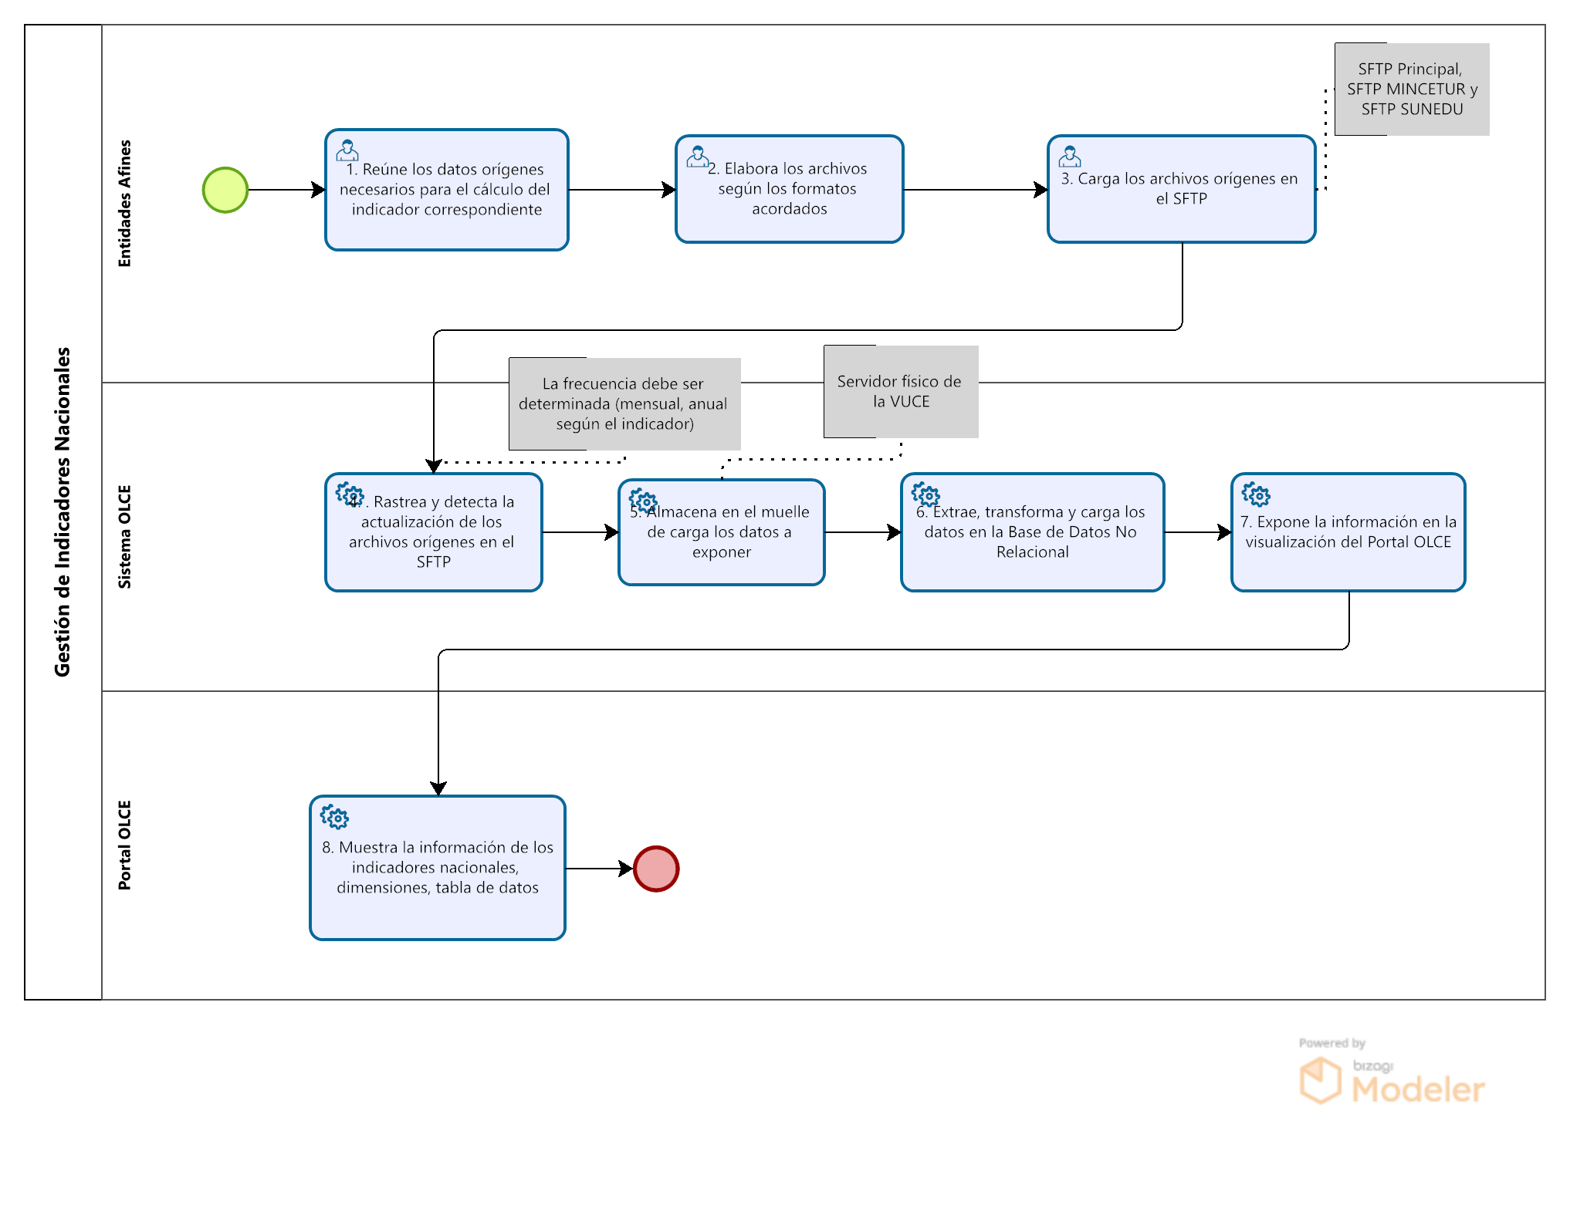

## Gestión de Indicadores Multilaterales

Presentación de la gestión realizada para los indicadores multilaterales, a través de la recopilación, tratamiento y procedimientos para la exposición de la información en el Portal Web OLCE.

La ubicación del documento donde contiene la información propuesta, podrá ser ubicada en la ruta: Entregable 2.2.2. Documento de Análisis Funcional/ 2.3. Módulo de Indicadores Multilaterales

Procedimientos:

Procedimiento para gestionar los indicadores multilaterales a visualizar en el portal OLCE

|  |  |  |
| --- | --- | --- |
| **N° de Paso** | **Acción o Descripción** | **Responsable** |
| 1. | Rastrea en las direcciones URL orígenes para descargar los archivos en formato CSV o excel. | Sistema OLCE |
| 2. | Descarga los archivos para el cálculo de los indicadores multilaterales. | Sistema OLCE |
| 3. | Extrae, transforma y carga los datos en la base de datos no relacional, la data correspondiente a los 3 indicadores multilaterales. | Sistema OLCE |
| 4. | Expone la información en la visualización del portal OLCE. | Sistema OLCE |
| 5. | Muestra la información de los indicadores multilaterales. | Portal OLCE |

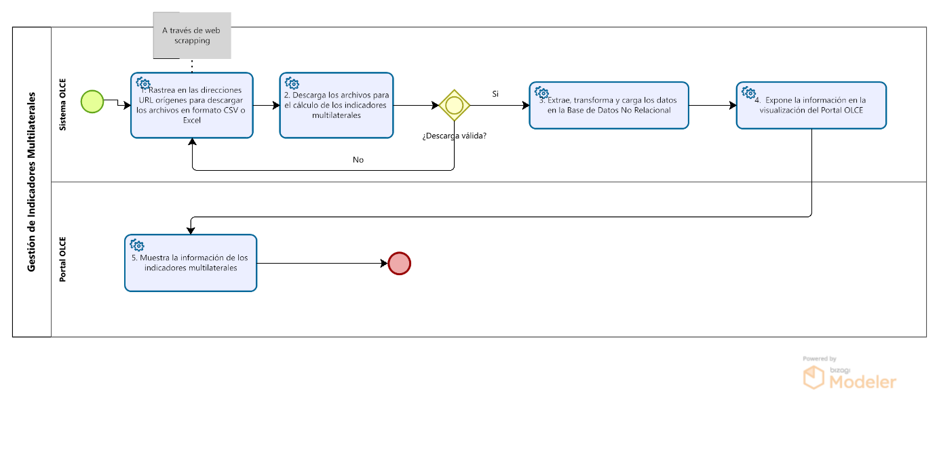

## Gestión de Directorio de Empresas

Presentación de la gestión realizada para el Directorio de Empresas.

La ubicación del documento donde contiene la información propuesta, podrá ser ubicada en la ruta:

* Entregable 2.2.2. Documento de Análisis Funcional/ 2.5. Directorio de Servicios Logísticos

Procedimientos:

Procedimiento para visualizar la información del Directorio de Empresas, Fuente: Sistema MISLO, en el portal OLCE

|  |  |  |
| --- | --- | --- |
| **N° de Paso** | **Acción o Descripción** | **Responsable** |
| 1. | Configura las peticiones de información desde el Portal OLCE, opción Directorio de Empresas | Sistema OLCE |
| 2. | Expone el servicio web con los datos del Directorio de Empresas (Fuente: Sistema MISLO) | Sistema OLCE |
| 3. | Muestra la información del Directorio de Empresas (Fuente: Sistema MISLO) para revisión por el usuario | Portal OLCE |

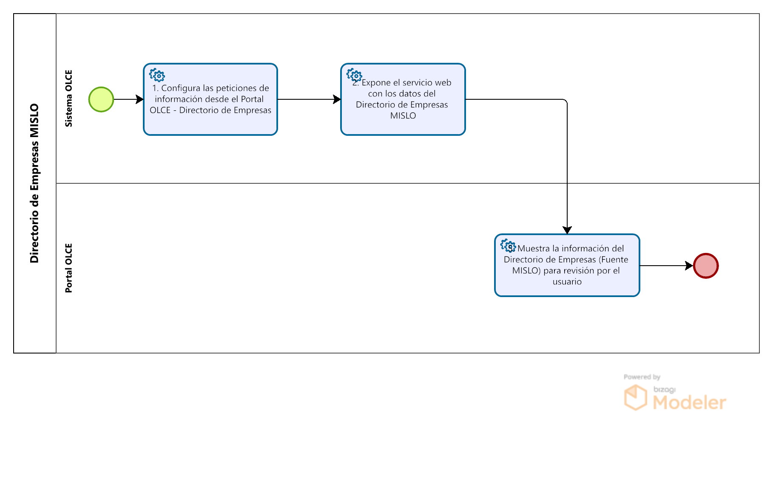

## Gestión de Simulador de Costos

Presentación de la gestión realizada para el Simulador de Costos.

La ubicación del documento donde contiene la información propuesta, podrá ser ubicada en la ruta:

* Entregable 2.2.2. Documento de Análisis Funcional/ 2.4. Simulador de Costos

Procedimientos:

Procedimiento para visualizar la información del Simulador de Costos, Fuente: Sistema MISLO, en el portal OLCE

|  |  |  |
| --- | --- | --- |
| **N° de Paso** | **Acción o Descripción** | **Responsable** |
| 1. | Configura las peticiones de información desde el Portal OLCE, opción Simulador de Costos | Sistema OLCE |
| 2. | Expone el servicio web con los datos del Simulador de Costos (Fuente: Sistema MISLO) | Sistema OLCE |
| 3. | Muestra la información del Simulador de Costos (Fuente: Sistema MISLO) para revisión por el usuario | Portal OLCE |

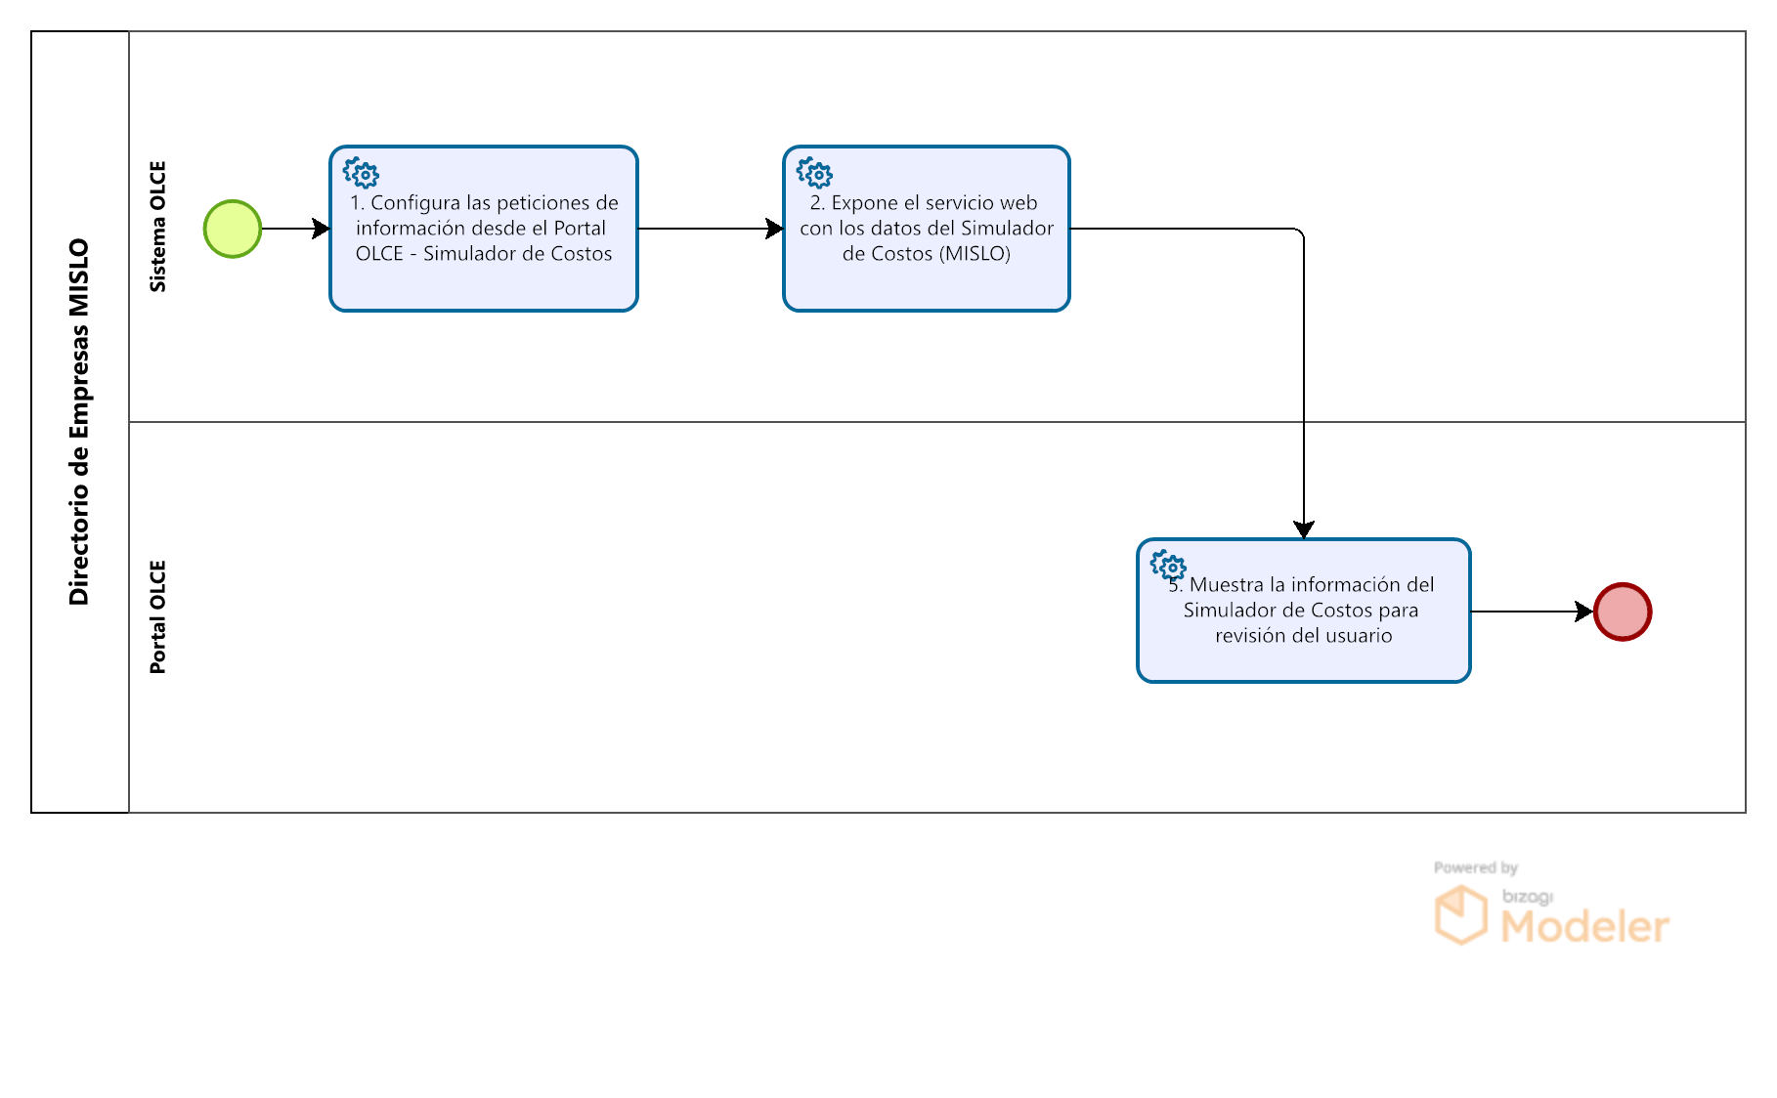

## Gestión de Contenido

Presentación de la gestión realizada para los contenidos estáticos para mantener el Portal, a través de la recopilación, el registro y publicación para la exposición de la información en el Portal Web OLCE.

La ubicación del documento donde contiene la información propuesta, podrá ser ubicada en la ruta:

* Entregable 2.2.2. Documento de Análisis Funcional/ 2.1. Acerca de OLCE
* Entregable 2.2.2. Documento de Análisis Funcional/ 2.6. Nueva Normativa
* Entregable 2.2.2. Documento de Análisis Funcional/ 2.7. Documento de interés
* Entregable 2.2.2. Documento de Análisis Funcional/ 2.8. Noticias
* Entregable 2.2.2. Documento de Análisis Funcional/ 2.9. Fuentes de información adicionales
* Entregable 2.2.2. Documento de Análisis Funcional/ 2.10. Canal de Aprendizaje
* Entregable 2.2.2. Documento de Análisis Funcional/ 2.11. Redes Sociales
* Entregable 2.2.2. Documento de Análisis Funcional/ 2.12. Eventos

Procedimientos:

Procedimiento para registrar contenido estático en el portal OLCE

|  |  |  |
| --- | --- | --- |
| **N° de Paso** | **Acción o Descripción** | **Responsable** |
| 1. | Recopila la información de contenido estático necesaria para mantener el portal OLCE.  Ejemplo: Noticias y Eventos Sociales, Documentos de Interés, Fuentes, Canal de Aprendizaje, Normatividad. | Administrador de Contenido |
| 2. | Organiza el contenido y procede a ingresar al CMS del portal OLCE, con las credenciales correspondientes. | Administrador de Contenido |
| 3. | Registra el contenido en el CMS del portal OLCE según el acceso a las opciones correspondientes a las funcionalidades de los módulos administrables. | Administrador de Contenido |
| 4. | De manera automática, guarda el contenido en la base de datos del CMS. | Portal OLCE |
| 5. | Publica el contenido en el portal OLCE para visualización de los usuarios visitantes. | Administrador de Contenido |

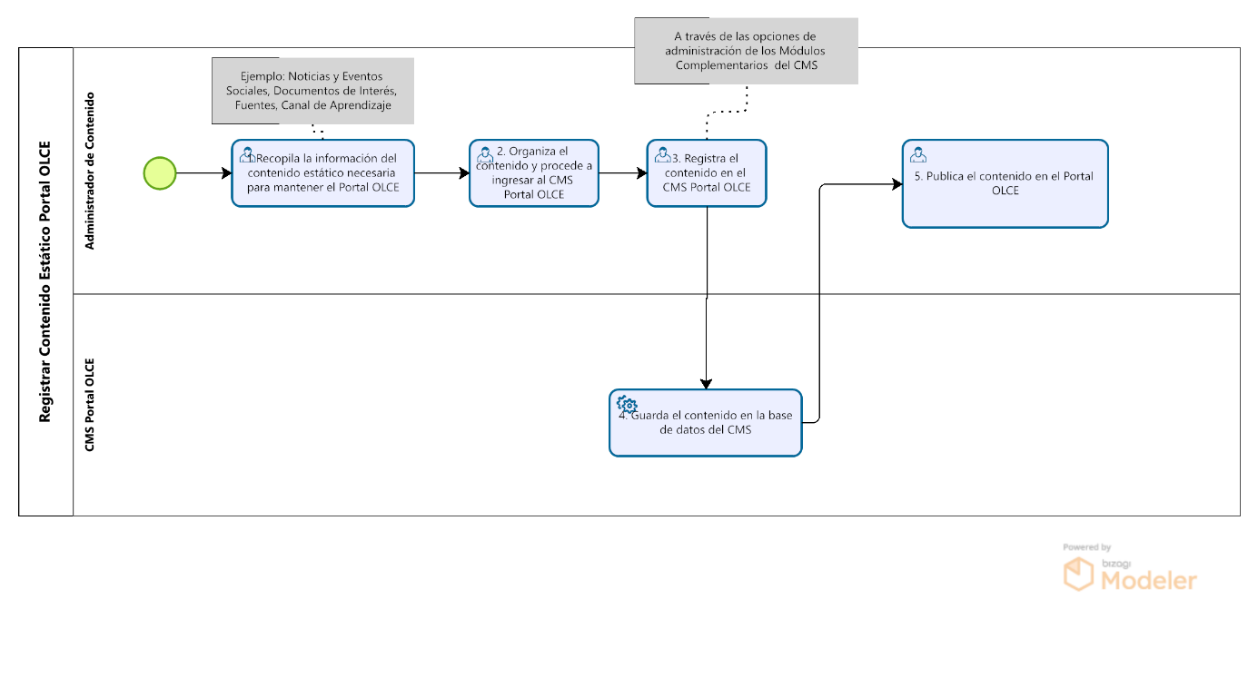

# Anexos

## Especificación de requisitos

Ruta: Entregables/ Entregable 2 - Análisis y Diseño/ Entregable 2.2. Documento de Análisis Funcional

Ubicación: https://acortar.link/qBoKsg

Documentos: Especificación de requisitos

## Matriz de trazabilidad de requisitos

Ruta: Entregables/ Entregable 2 - Análisis y Diseño/ Entregable 2.2. Documento de Análisis Funcional

Ubicación: https://acortar.link/eGyeBp

Documentos: Matriz de trazabilidad de requisitos

## Listado de indicadores

Ruta: Entregables/ Entregable 2 - Análisis y Diseño/ Entregable 2.2. Documento de Análisis Funcional/ 2.2. Módulo de Indicadores/ Anexos

Ubicación: https://acortar.link/8fZ8zi

Documentos: Listado de Indicadores

## EN-OLCE-Plan de Pruebas

Ruta: Entregables/ Entregable 2 - Análisis y Diseño/ Entregable 2.2. Documento de Análisis Funcional/ EN-OLCE-Plan de Pruebas

Ubicación: https://acortar.link/Lezkc9

Documentos: EN-OLCE-Plan de Pruebas

## Diagrama de procesos

Ruta: Entregables/ Entregable 2 - Análisis y Diseño/ Entregable 2.2. Documento de Análisis Funcional/ Anexos/ Diagrama de Procesos

Ubicación: https://acortar.link/jUcIjM

# Historia de Cambios

|  |  |  |  |
| --- | --- | --- | --- |
| **Fecha** | **Versión** | **Descripción** | **Autor** |
| 18/12/2022 | 1.0 | Versión inicial | Luciana Burgos |
| 20/03/2023 | 1.1 | Aplicación de cambios | Luciana Burgos |
| 22/06/2023 | 1.2 | Aplicación de cambios | Luciana Burgos |